**厦门市生态环境保护委员会办公室关于印发《厦门市零碳景区试点示范工程验收技术规范(试行)》的通知**

厦门市生态环境保护委员会办公室关于印发《厦门市零碳景区试点示范工程验收技术规范（试行）》的通知  
（厦环委办〔2022〕22号　2022年6月13日）

[厦门市生态环境保护委员会办公室关于印发《厦门市零碳景区试点示范工程验收技术规范（试行）》的通知](https://resources.pkulaw.cn/staticfiles/fagui/20220614/17/12/0/6a1dc1b23e47d38f5e324a8178ab44ab.pdf)

©北大法宝：（[www.pkulaw.com](https://www.pkulaw.com)）专业提供法律信息、法学知识和法律软件领域各类解决方案。北大法宝为您提供丰富的参考资料，正式引用法规条文时请与标准文本核对。 欢迎查看所有[产品和服务](http://www.pkulaw.net/" \t "_blank)。  
[法宝快讯： 如何快速找到您需要的检索结果？ 法宝 V6 有何新特色？](http://www.pkulaw.com/helps/69.html" \t "_blank)

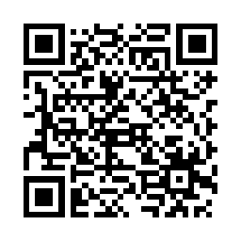

扫描二维码阅读原文

原文链接：[https://www.pkulaw.com/lar/863168ba33d5e7a0cc4ad7b565fc619abdfb.html](https://www.pkulaw.com/lar/863168ba33d5e7a0cc4ad7b565fc619abdfb.html" \t "_blank)